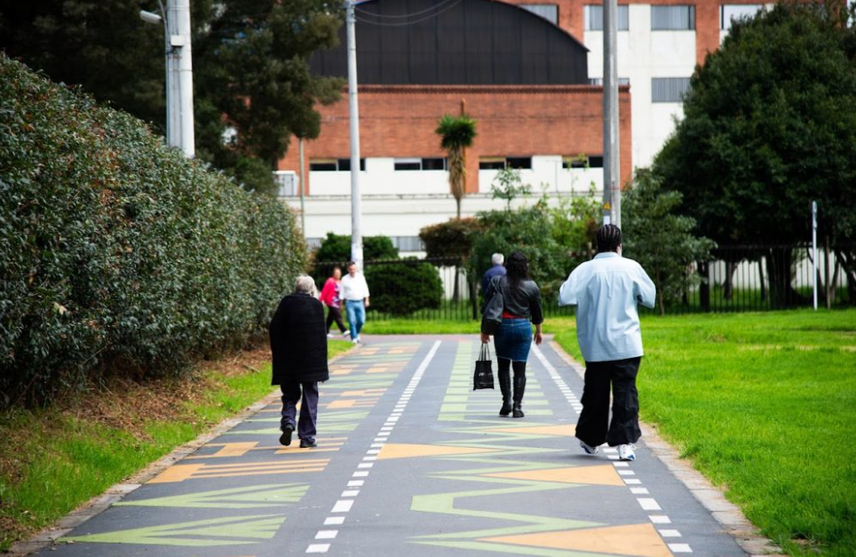
2025
UNIDAD ADMINISTRATIVA ESPECIAL DE REHABILITACION Y MANTENIMIENTO VIAL
INFORME DE INDICADORES PRIMER TRIMESTRE
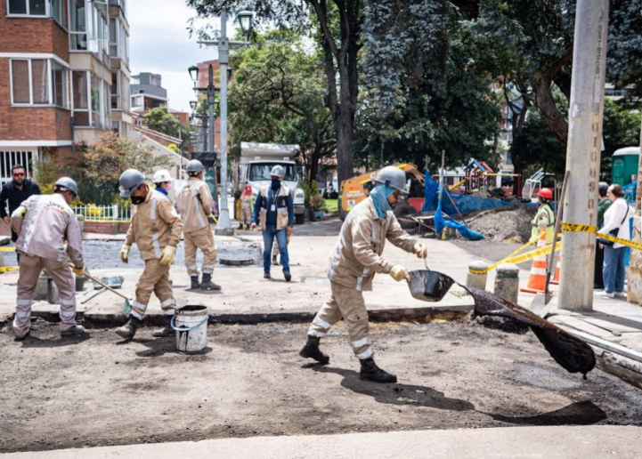

Tabla de contenido

Listado de tablas 3
Introducción 4
Objetivo 4
Metodología 5
Comportamiento de los Indicadores de Gestión de la UMV 5
Indicadores estratégicos 6
Indicadores de proceso 7
Indicadores en rango de gestión deficiente 9
Indicadores en rango de gestión mejorable 9
Conclusiones 12

Listado de tablas

Tabla 1. Indicadores estratégicos 6
Tabla 2. Indicadores de proceso. 7
Tabla 3. Indicadores de proceso con rango de gestión mejorable y deficiente. 8
Tabla 4. Priorización de la cicloinfraestructura de Bogotá 9
Tabla 5. Eficiencia en el consumo de energía - Otras Unidades de trabajo 9
Tabla 6. Porcentaje de cumplimiento de entrega de vehículos, maquinaria y equipos de la UMV 9
Tabla 7. Cumplimiento de metas de intervención de vías 10
Tabla 8. Ejecución del programa anual Mensualizado de caja - PAC Vigencia 10
Tabla 9. Cumplimiento de las Acciones Correctivas 10
Tabla 10. Cumplimiento de las Acciones Correctivas 11

Introducción

En cumplimiento al seguimiento trimestral realizado por la Oficina Asesora de Planeación y, a lo establecido por la documentación del Sistema de Gestión de Calidad, en el cual se señala la responsabilidad de la segunda y primera línea de defensa para la creación, reporte y análisis de los indicadores de gestión por proceso, así como, la implementación de las acciones pertinentes en coherencia con los resultados arrojados en los monitoreos y evaluaciones, se entrega el presente documento que expone el comportamiento de los resultados de los indicadores de gestión para el primer trimestre de la vigencia 2025.

OBJETIVO

Determinar el avance que cada uno de los procesos ha logrado a través de las diferentes actividades y establecer las acciones orientadas a identificar las causas o impedimentos que se puedan presentar en su cumplimiento, con el fin de adelantar acciones correctivas, preventivas y de mejora, alcanzar los resultados planificados, conocer el comportamiento de los procesos y de esta forma guiar la toma de decisiones.

Metodología

El seguimiento a la gestión de la UMV. se realiza a través del monitoreo de metas programadas y se mide por medio de los indicadores establecidos por cada proceso que hace parte del Sistema Integrado de Gestión, estos indicadores son reportados de acuerdo con su periodicidad y conforme a lo definido en DES-PR-003- Procedimiento gestión y seguimiento de indicadores.

Dicha información permite determinar el porcentaje de avance o cumplimiento, el resultado acumulado y el total de la ejecución correspondiente a la vigencia, con respecto a lo programado por los responsables de cada indicador.

Los intervalos de calificación de cumplimiento establecidos, según su ejecución son los siguientes:
Rango de gestión apropiado:
Rango de gestión mejorable:

Rango de gestión deficiente:

Esta metodología permite dirigir esfuerzos a la toma de decisiones, dado que cuenta con información general y detallada de cada proceso, aportando a la entidad un panorama óptimo para el logro de las metas y la consecución de objetivos tales como:
  - Identificar problemas y oportunidades.
  - Diagnosticar problemas.
  - Entender procesos.
  - Definir responsabilidades.
  - Mejorar el control de la entidad.
  - Identificar iniciativas y acciones necesarias.
  - Medir comportamientos.
  - Facilitar la delegación en las personas.
  - Integrar la compensación con la actuación.
  - Comunicar las metas.

Comportamiento de los Indicadores de Gestión de la UMV

Actualmente, el análisis de los indicadores de gestión se hace con base en el mapa de procesos de la entidad, este cuenta con veinte (20) procesos y cincuenta y tres (53) indicadores registrados.

La Unidad cuenta con un enfoque por procesos que permite articular la gestión de los procesos buscando la satisfacción de las partes interesadas, mediante la prestación de los productos y servicios dispuestos por la entidad. La interacción de los procesos se presenta en el siguiente mapa:

Ilustración 1. Mapa de procesos UAERMV
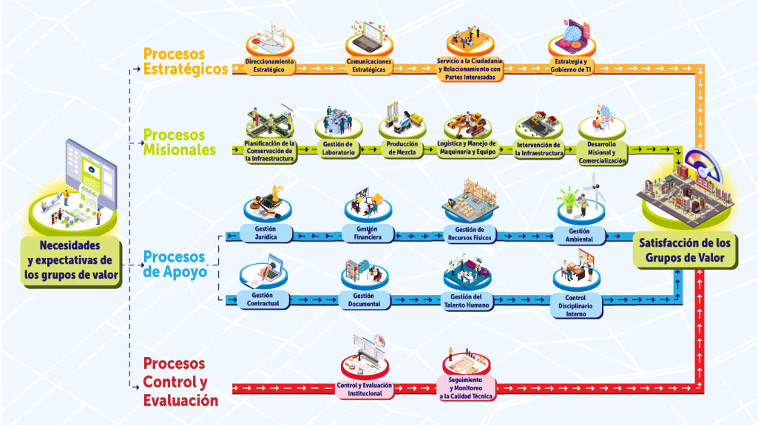
Fuente: UAERMV – 2023.

Con corte a 31 de marzo del 2025, se presenta la evaluación de la gestión de la Unidad Administrativa Especial de Rehabilitación y Mantenimiento Vial a través de una matriz de indicadores la cual, para este corte, está constituida por 42 ítems que dan cuenta del comportamiento de los procesos en aspectos críticos que resultan determinantes para el logro de los objetivos de estos.

Indicadores estratégicos

En este grupo se encuentran los indicadores que dan cuenta del desempeño de aspectos claves para la consecución de los objetivos institucionales.

Tabla 1. Indicadores estratégicos
CÓD. | INDICADOR |  | DEPENDENCIA | Variable 1 | Variable 2 | %  trimestre | %  acumulado
ESTRATÉGIO | PCI | SEGUIMIENTO A INTERVENCIONES EJECUTADAS | Subdirección Técnica de Planificación y Conservación | 803 | 800 | 100% | 100%
ESTRATÉGIO | PRO | PORCENTAJE DE CUMPLIMIENTO DE ENTREGAS DE MEZCLAS AUTORIZADAS | Gerencia de Producción | 94 | 98 | 96% | 96%
ESTRATÉGIO | PRO | CUMPLIMIENTO DE PARAMETROS DE PRODUCCIÓN DE MEZCLA ASFALTICA Y CONCRETOS. | Gerencia de Producción | 89 | 100 | 89% | 89%
ESTRATÉGIO | LMME | DISPONIBILIDAD DE LOS VEHÍCULOS, MAQUINARIA, EQUIPOS Y PLANTA DE PRODUCCIÓN DE LA UMV | Gerencia Maquinaria y equipos | 56,6 | 50 | 113% | 113%
Fuente: Reporte de Indicadores del 1er Trimestre de 2025– UAERMV.
Ilustración 2. Rango de gestión procesos estratégicos
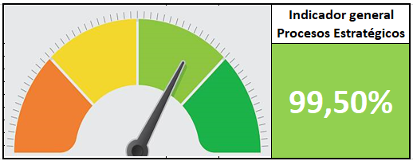

Indicadores por proceso

Tabla 2. Indicadores de proceso.
CÓD. | INDICADOR | Variable 1 | Variable 2 | Resultado | Resultado
 |  |  |  | I trimestre 2025 | acumulado
DES-IND-001 | PRODUCTOS DE DIRECCIONAMIENTO ESTRATÉGICO CUMPLIDOS | 9 | 9 | 100% | 100%
SRPI-IND-001 | PORCENTAJE DE DESATENCIÓN DE PQRSFD CIUDADANAS CON TÉRMINOS DE 10 DÍAS HÁBILES | 0 | 75 | 0% | 0%
SRPI-IND-002 | TIEMPO PROMEDIO DE ESPERA PARA LA ATENCIÓN EN EL CHAT VIRTUAL | 67 | 112 | 1,14 | 1,14
SRPI-IND-003 | TIEMPO PROMEDIO DE ATENCIÓN CHAT VIRTUAL | 15:13 | 112 | 8:09 | 8:09
SRPI-IND-004 | PORCENTAJE DE DESATENCIÓN DE PQRSFD CIUDADANAS CON TÉRMINOS DE 15 DÍAS HÁBILES | 4 | 954 | 0% | 0%
EGTI-IND-001 | NIVEL DE EJECUCIÓN DEL PLAN ESTRATÉGICO DE TECNOLOGÍAS DE LA INFORMACIÓN | 3 | 3 | 100% | 100%
EGTI-IND-003 | OPORTUNIDAD EN LA ATENCIÓN DE LA MESA DE AYUDA PARA PROCESOS INTERNOS | 4149 | 4450 | 93,24% | 93,24%
PCI-IND-001 | PRIORIZACIÓN DE MALLA VIAL LOCAL, INTERMEDIA Y RURAL DE BOGOTA | 85 | 77 | 110% | 110%
PCI-IND-004 | PRIORIZACIÓN DE LA CICLOINFRAESTRUCTURA DE BOGOTA | 2,41 | 4 | 69% | 69%
PCI-IND-005 | ASISTENCIA TÉCNICA A LOCALIDADES | 5 | 5 | 100% | 100%
PCI-IND-007 | DIAGNÓSTICOS REALIZADOS | 8022 | 7800 | 103% | 103%
GLAB-IND-001 | SEGUIMIENTO A LAS SOLICITUDES DE LOS ENSAYOS | 5.008 | 5.008 | 100% | 100%
GLAB-IND-002 | VERIFICACIÓN DE LA CALIDAD DE LOS SERVICIOS DE ENSAYOS DEL LABORATORIO | 33 | 1.387 | 98% | 98%
GLAB-IND-005 | SEGUIMIENTO A LA ENTREGA OPORTUNA DE INFORMES DE ENSAYO | 1.327 | 1.327 | 100% | 100%
INFRA-IND-001 | CUMPLIMIENTO DE METAS DE INTERVENCIÓN DE VIAS | 43,47 | 49,78 | 87% | 87%
INFRA-IND-003 | NIVEL PROMEDIO DE SATISFACCIÓN (BENEFICIARIOS DIRECTOS) | 1.296 | 295 | 4.3 | 4.3
INFRA-IND-004 | CUMPLIMIENTO DE METAS DE CICLORUTAS | 1,24 | 0,8 | 155% | 155%
INFRA-IND-005 | CUMPLIMIENTO DE METAS DE ESPACIO PÚBLICO | 2.595 | 2.700 | 96% | 96%
DCIM-IND-001 | SEGUIMIENTO A LOS PROYECTOS DE INNOVACIÓN | 75 | 75 | 100% | 100%
GJUR-IND-001 | SENTENCIAS FALLADAS A FAVOR DE LA ENTIDAD | 4 | 3 | 75% | 75%
GEFI-IND-003 | EJECUCIÓN DEL PROGRAMA ANUAL MENSUALIZADO DE CAJA - PAC VIGENCIA | $ 12.547 | $ 18.540 | 68% | 68%
GEFI-IND-007 | EJECUCIÓN DEL PROGRAMA ANUAL MENSUALIZADO DE CAJA - PAC RESERVA | $ 36.514 | $ 44.520 | 82,02% | 82,02%
GREF-IND-001 | TIEMPO PROMEDIO DE SOLICITUDES ATENDIDAS DE BIENES DE CONSUMO | 61 | 993 | 0,061 | 0,061
GAM-IND-001 | APROVECHAMIENTO DE RESIDUOS GENERADOS EN LA ENTIDAD | 3950 | 6544 | 60,36% | 60,36%
GAM-IND-003 | EFICIENCIA EN EL CONSUMO DE ENERGIA- OTRAS UNIDADES DE TRABAJO | 171680 | 418 | 410,72 | 410,72
GAM-IND-006 | EFICIENCIA EN EL CONSUMO DE ENERGIA-SEDE ADMINISTRATIVA | 22523 | 971 | 23,20 | 23,20
GCON-IND-002 | CUMPLIMIENTO DEL PLAN ANUAL DE ADQUISICIONES | 20 | 20 | 100% | 100%
GDOC-IND-001 | FINALIZACIÓN DE LOS TRÁMITES EN EL SGDEA - APLICATIVO ORFEO | 17168 | 19009 | 90% | 90%
GDOC-IND-002 | ATENCIÓN DE CONSULTAS DEL ARCHIVO CENTRAL Y DE GESTIÓN | 28 | 40 | 1 | 1
GDOC-IND-003 | CUMPLIMIENTO DE LOS TRÁMITES EN EL SGDEA - APLICATIVO ORFEO | 102 | 19009 | 0,50% | 0,50%
GTHU-IND-003 | CUMPLIMIENTO PLAN ESTRATÉGICO DE TALENTO HUMANO - PETH | 14% | 14% | 100% | 100%
CODI-IND-001 | CUMPLIMIENTO DE LOS TÉRMINOS PROCESALES | 56 | 56 | 100% | 100%
CEI-IND-001 | CUMPLIMIENTO DEL PLAN ANUAL DE AUDITORÍAS | 25 | 28 | 89% | 89%
CEI-IND-002 | CUMPLIMIENTO DE LAS ACCIONES CORRECTIVAS | 28 | 33 | 85% | 85%
SMCT-IND-001 | MONITOREO A LOS INFORMES DE ENSAYOS | 245 | 245 | 100% | 100%
SMCT-IND-002 | SEGUIMIENTO A LA CALIDAD TÉCNICA | 195 | 197 | 99% | 99%
Fuente. Reporte de Indicadores 1er Trimestre de 2025– UAERMV.

Dando cumplimiento a lo establecido en el procedimiento “DESI-PR-004-V9 Procedimiento Gestión y Seguimiento de Indicadores” en su numeral 8 se realizarán observaciones a los indicadores que se ubiquen en rangos de gestión mejorable y deficiente.

Rangos de gestión | Apropiado | Mejorable | Deficiente

Tabla 3. Indicadores de proceso con rango de gestión mejorable y deficiente.
CÓD. | INDICADOR | Variable 1 | Variable 2 | Resultado I trimestre 2025
PCI-IND-004 | PRIORIZACIÓN DE LA CICLOINFRAESTRUCTURA DE BOGOTA | 2,41 | 4 | 69%
GAM-IND-003 | EFICIENCIA EN EL CONSUMO DE ENERGIA- OTRAS UNIDADES DE TRABAJO | 171680 | 418 | 410,72
LMME-IND-002 | PORCENTAJE DE CUMPLIMIENTO DE ENTREGAS DE VEHÍCULOS , MAQUINARIA Y EQUIPOS DE LA UMV | 108 | 123 | 88%
INFRA-IND-001 | CUMPLIMIENTO DE METAS DE INTERVENCIÓN DE VIAS | 43,47 | 49,78 | 87%
GEFI-IND-003 | EJECUCIÓN DEL PROGRAMA ANUAL MENSUALIZADO DE CAJA - PAC VIGENCIA | $ 12.547 | $ 18.540 | 68%
CEI-IND-001 | CUMPLIMIENTO DEL PLAN ANUAL DE AUDITORÍAS | 25 | 28 | 89%
CEI-IND-002 | CUMPLIMIENTO DE LAS ACCIONES CORRECTIVAS | 28 | 33 | 85%

INDICADORES EN RANGO DE GESTIÓN DEFICIENTE

PCI-IND-004 Priorización de la cicloinfraestructura de Bogotá

Tabla 4. Priorización de la cicloinfraestructura de Bogotá
CUADRO DE SEGUIMIENTO
PERIODO DE MEDICIÓN | Km priorizados | Meta programada anual para priorización | RESULTADO
1er trimestre | 2.41 | 4 | 69%
Fuente. Reporte de Indicadores 1er Trimestre de 2025– UAERMV.

Si bien se priorizaron 31 PK con 29 CIV equivalentes a 2,41 Kilómetros-Lineal, no se cumple con lo programado para el trimestre arrojando una ejecución del 68.9% y un avance en la meta anual programada del 17.2%, ubicando al indicador en un rango de gestión Deficiente.

GAM-IND-003 Eficiencia en el consumo de energía - Otras Unidades de trabajo

Tabla 5. Eficiencia en el consumo de energía - Otras Unidades de trabajo
CUADRO DE SEGUIMIENTO
PERIODO DE MEDICIÓN | CONSUMO DE ENERGÍA Kw | PK | RESULTADO
1er trimestre | 171681 | 418 | 410,72
Fuente. Reporte de Indicadores 1er Trimestre de 2025– UAERMV.

Se deben establecer estrategias que permitan a las áreas involucradas optimizar el uso eficiente del recurso energético tanto en la sede de producción y como en la sede operativa, esto con el propósito de mejorar el desempeño del indicador, dado que para el primer trimestre queda ubicado en un rango de gestión deficiente.

INDICADORES EN RANGO DE GESTIÓN MEJORABLE

LMME-IND-002 Porcentaje de cumplimiento de entrega de vehículos, maquinaria y equipos de la UMV.

Tabla 6. Porcentaje de cumplimiento de entrega de vehículos, maquinaria y equipos de la UMV
CUADRO DE SEGUIMIENTO
PERIODO DE MEDICIÓN | Sumatoria solicitudes con entregas | total solicitudes recibidas | RESULTADO
1er trimestre | 108 | 123 | 87,80%
Fuente. Reporte de Indicadores 1er Trimestre de 2025– UAERMV

La meta del 90% parece adecuada, pero debe ser revisada y ajustada según los resultados de cumplimiento de acciones correctivas, se recomienda mejorar los sistemas de recolección y consolidación de datos e Implementar controles de calidad y seguimiento en cada etapa del proceso de acciones correctivas para asegurar el cumplimiento de los estándares.

INFRA-IND-001 Cumplimiento de metas de intervención de vías

Tabla 7. Cumplimiento de metas de intervención de vías
CUADRO DE SEGUIMIENTO
PERIODO DE MEDICIÓN | # Km carril de impacto intervenido | % de intervención mensual para el cumplimiento | RESULTADO
1er trimestre | 43,47 | 49,78 | 87%
Fuente. Reporte de Indicadores 1er Trimestre de 2025– UAERMV

El avance de ejecución en el primer trimestre con corte al 31 de marzo del 2025, fue de 43,47 Km/Carril de los 49,78 Km/Carril programados; lo que representa un avance del 87,32% en el primer trimestre de lo proyectado, para un acumulado del 43,47 Km/carril de los 300,62 Km/carril de la meta misional de la Entidad para el año 2025 representado en un avance del 14,46%.

Es importante establecer estrategias en conjunto con la gerencia de Maquinaria y Equipos para que, el cumplimiento de la programación proyectada, no genere retrasos en las actividades de parcheo, sello de fisuras fresados estabilizados y rehabilitaciones, por falta de la maquinaria requerida.

GEFI-IND-003 Ejecución del programa anual mensualizado de caja - PAC Vigencia

Tabla 8. Ejecución del programa anual Mensualizado de caja - PAC Vigencia
CUADRO DE SEGUIMIENTO
PERIODO DE MEDICIÓN | PAC EJECUTADO | PAC PROGRAMADO | RESULTADO
1er trimestre | 12.547.524.742 | 18.540.694.268 | 67,68%
Fuente. Reporte de Indicadores 1er Trimestre de 2025– UAERMV

El indicador muestra una ejecución del 67.68% sobre lo programado para el trimestre, si bien la prioridad es la ejecución de reservas, no se debe descuidar el cumplimiento de lo programado con el PAC de vigencia, esto con el fin de evitar la constitución de reservas para la siguiente vigencia.

CEI-IND-002 Cumplimiento de las Acciones Correctivas

Tabla 9. Cumplimiento de las Acciones Correctivas
CUADRO DE SEGUIMIENTO
PERIODO DE MEDICIÓN | Sumatoria de actividades del PAA ejecutadas | Sumatoria de actividades del PAA programadas | RESULTADO
1er trimestre | 25 | 28 | 89%
Fuente. Reporte de Indicadores 1er Trimestre de 2025– UAERMV

CEI-IND-002 Cumplimiento de las Acciones Correctivas

Tabla 10. Cumplimiento de las Acciones Correctivas
CUADRO DE SEGUIMIENTO
PERIODO DE MEDICIÓN | sumatoria de acciones correctivas cerradas en el trimestre | sumatoria de acciones correctivas con fecha de cierre dentro del corte trimestral | RESULTADO
1er trimestre | 28 | 33 | 85%
Fuente. Reporte de Indicadores 1er Trimestre de 2025– UAERMV

Se debe revisar si la planeación de la magnitud programada para el periodo no correspondía a las realizadas en el mismo, tener en cuenta la fecha de ejecución de cada una para que esté dentro del periodo de seguimiento y monitoreo y evitar cumplimiento por debajo del rango de apropiado.
Se recomienda implementar controles de calidad y seguimiento en cada etapa del proceso de auditoría para asegurar el cumplimiento de los estándares.

CONCLUSIONES

De los 41 indicadores presentados en el primer trimestre, y realizando el análisis de la vigencia 2025, treinta y cinco (35) de ellos se ubicaron en un rango de gestión apropiado, lo que equivale al 83% de la batería de indicadores, seis (6) se ubicaron en un rango mejorable equivalente al 12% y dos (2) se ubicaron en un desempeño muy bajo o deficiente, lo que corresponde al 5% del total de indicadores evaluados.

La Oficina Asesora de Planeación en su rol de segunda línea de defensa, realizó alertas y observaciones a los reportes de los indicadores de gestión, de igual manera realizó retroalimentación a todos los procesos que realizaron reporte de indicadores para el tercer trimestre de la actual vigencia. Lo anterior se evidencia en las actas, correos y reuniones por teams.

Los resultados del seguimiento realizado se encuentran en el repositorio Sharepoint de la Oficina Asesora de Planeación, ubicado en carpetas disponibles para cada proceso, a través del siguiente enlace: 2025 Reporte de Indicadores, de igual manera, el seguimiento y análisis de los indicadores, se encuentra disponible en el Portal Web de la entidad, módulo de transparencia “INDICADORES DE GESTIÓN”.

Se espera contar con el compromiso de todos los líderes de proceso que recientemente se han integrado a la entidad, en todo lo relacionado con el seguimiento a las métricas de gestión de sus procesos, por ende, es necesario enfatizar el trabajo en equipo que deben liderar los enlaces, con el fin de llevar a cabo la gestión de las actividades relacionadas con cada medición y su posterior análisis traducido en acciones de mejora.

Erica Andrea Muñoz Orjuela
Profesional Universitario OAP

Edgar Alonso Forero Castro
Jefe Oficina Asesora de Planeación

